ыывыва
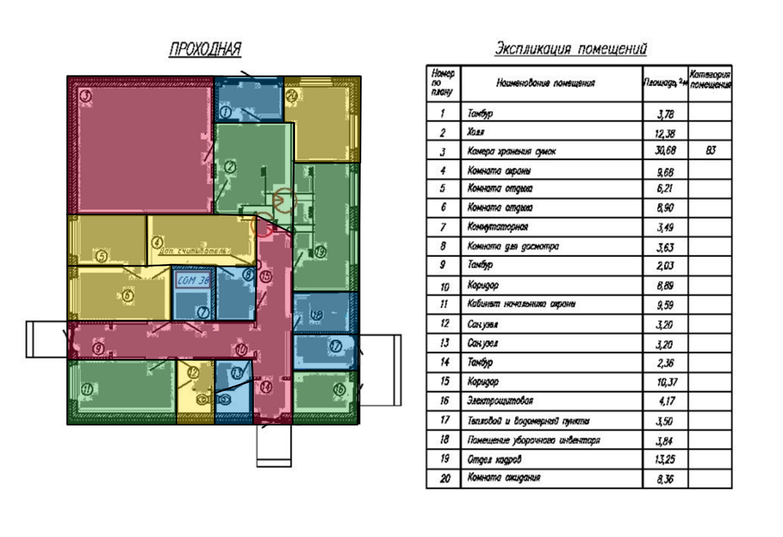

Легенда
Цвет | Сотрудник | Зона | Площадь, м² | Интервал уборки
RGB(230, 25, 75) | Сотрудник 1 | Сотрудник 1 | 41.5 | Каждые 3 ч
RGB(60, 180, 75) | Сотрудник 2 | Сотрудник 2 | 31.7 | Каждые 3 ч
RGB(255, 225, 25) | Сотрудник 3 | Сотрудник 3 | 28.5 | Каждые 3 ч
RGB(0, 130, 200) | Сотрудник 4 | Сотрудник 4 | 18.3 | Каждые 3 ч

Сотрудники
Сотрудник 1:
Сотрудник 1 – 41.5 м²
Сотрудник 2:
Сотрудник 2 – 31.7 м²
Сотрудник 3:
Сотрудник 3 – 28.5 м²
Сотрудник 4:
Сотрудник 4 – 18.3 м²
Сотрудник 5: нет назначенных зон

Расписание уборки

Сотрудник 1
Сотрудник 1: каждые 3 час(а), площадь 41.5 м²

Сотрудник 2
Сотрудник 2: каждые 3 час(а), площадь 31.7 м²

Сотрудник 3
Сотрудник 3: каждые 3 час(а), площадь 28.5 м²

Сотрудник 4
Сотрудник 4: каждые 3 час(а), площадь 18.3 м²

Анализ затрат
Общее необходимое время уборки за смену: 16.0 часов
Штат: 5 сотрудников, фонд времени: 40 часов
Переработка: 0.0 часов
Затраты при сохранении штата: 19200.0 руб.
Потребуется нанять сотрудников: 2 (без переработок)
Затраты при найме: 19200.0 руб.
Рекомендация: оставить штат

